Progressivi Stato Civile
Percorso Menù: Servizi Demografici → Stato Civile → Tabelle → Progressivi → Progressivi Stato Civile
Questo punto di programma conteggia tutti gli atti che sono stati fatti fin ora e propone il primo numero progressivo di atti disponibile. La finestra si presenta indicando:
Anno: è l'anno degli atti in corso
Delegazione: se il comune ha una o più delegazioni
Tipo di Atto: tipologia dell'atto (nascita, cittadinanza…)
Parte: parte dell'atto, obbligatoria per alcuni atti e facoltativa per altri
Serie: serie dell'atto, anche qui, obbligatoria per alcuni atti e facoltativa per altri
Primo numero Atto da emettere: il primo progressivo libero disponibile in base agli atti già redatti
Lato: sinistro o destro sempre in base all'ultimo atto redatto
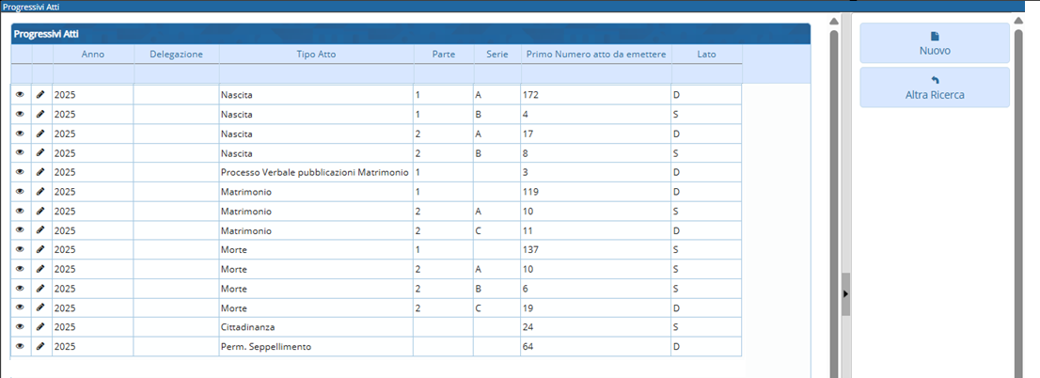
questa tabella può essere modificata, in quanto, se l'ente è appena partito la troverà vuota, oppure se in caso di atto scritto erroneamente ma non ancora stampato, vi è la possibilità di annullare l'atto, portare indietro il numeratore e riscriverlo. In ogni caso il procedimento è sempre lo stesso:
nel caso di primo inserimento si andrà nel bottone →Nuovo, nel caso di modifica si andrà nel tipo di atto desiderato cliccando la matitina a lato
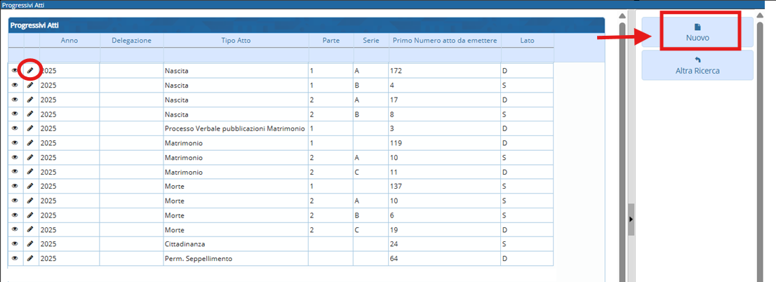
si passa poi ad inserire o modificare i dati richiesti:
Tipo di Atto :scelta tramite combo
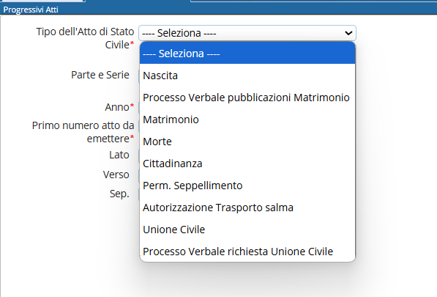
Parte e Serie : a seconda del tipo di atto scelto, il programma predispone la scelta della combo per le parti e serie possibili
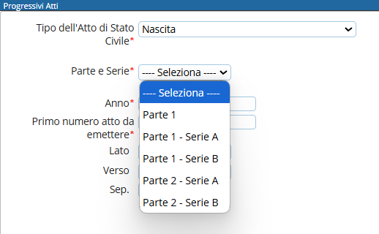
Anno : propone già in automatico l'anno corrente
Primo numero atto a emettere : cioè il primo disponibile, ed esempio se per gli atti di nascita in parte 1 serie A, ho già redatto un atto, il primo progressivo libero da emettere sarà il numero 2, e poi scelgo il lato
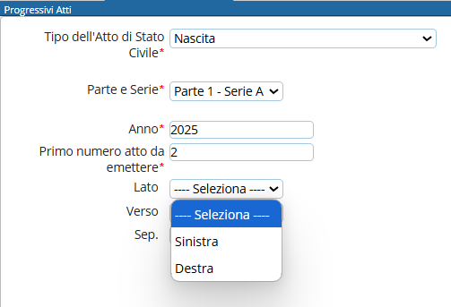
Lato : scelta del lato tramite combo, la software house fa riferimento alla parte più lunga dell'atto, dove sono sempre inseriti i dati dell'atto, ad esempio l'immagine sottostante, avendo il riquadro più lungo ha destra, viene considerata un LATO DESTRO, quindi sempre seguendo l'esempio, se l'ultimo atto emesso, il numero 1, è un lato sinistro andrò a mettere che il numero 2 è destro
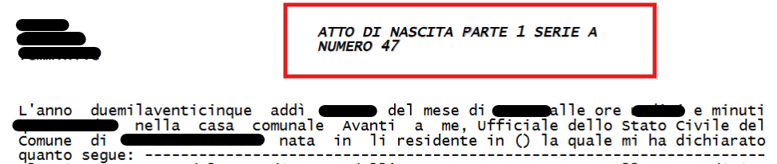
una volta inseriti i campi richiesti → Aggiungi cosi da far apparire la tipologia atto con il suo corrispettivo progressivo nella tabella principale, vista all'inizio
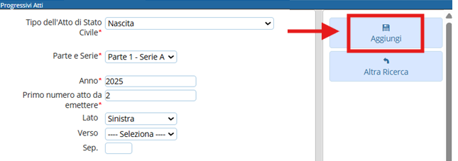
ultima cosa, è possibile ricercare anche tutti i progressivi degli anni precedenti, tramite il bottone → Altra Ricerca, dove basterà semplicemente inserire l'anno richiesto

